ОБРАЗЕЦ оформления тезисов ДОКЛАДА

Петров П.П. ¹, Иванов И.И. ²

¹Институт интеллектуальных кибернетических систем, Б20-503
²Институт интеллектуальных кибернетических систем, Б20-504
petrov@mephi.ru, ivanov@mephi.ru

Файл должен быть набран в редакторе Microsoft Word (форматы DOC, DOCX). Формулы набираются в редакторе формул указанных приложений. Рисунки внедряются из файлов в любом графическом формате, обеспечивающем высокое качество и малый объем требуемого дискового пространства.
Объем тезисов – 2-3 страницы формата А4. Ориентация страницы – книжная. Поля – 2 см со всех сторон. Шрифт Times New Roman, кегль 12, межстрочный интервал -1.
Заголовок в соответствии с примером выше.
Тезисы должны содержать следующую информацию:
1) актуальность;
2) цель;
3) этапы исследования или проекта;
4) методы исследования, оборудование, краткое описание поставленных экспериментов или проведённых опросов (при наличии);
5) полученные результаты, рекомендации по их применению и возможное решение выявленных проблем;
6) перспективы дальнейшей разработки темы;
7) список литературы.

Пример рисунка в тезисах:

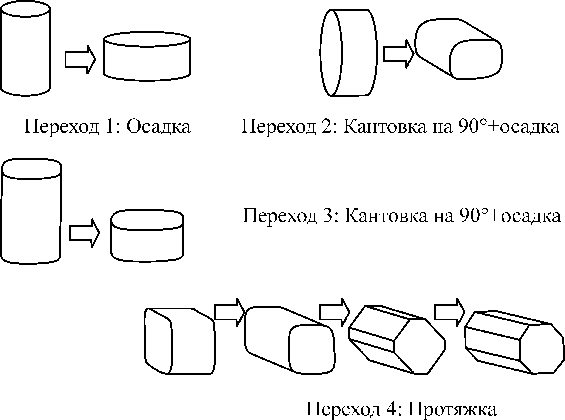
Рис. 1. Принципиальная схема всесторонней изотермической ковки

Литература
- Мулюков Р.Р. Развитие принципов получения и исследование объемных наноструктурных материалов в ИПСМ РАН // Российские нанотехнологии. 2007. Т. 2.
№ 7-8. С. 38.
- Рыбин В.В. Большие пластические деформации и разрушение металлов. М.: Металлургия, 1986, 224 с.

